感 染 予 防 対 策 相 談 依 頼 書

申込み日 年 月 日
施設名
住所（所在地） | 〒
代表者 | 職位： | 氏名：
担当者 | 部署： | 氏名：
電話番号 |  |  | 内線：
FAX番号
Eメールアドレス
施設内に神奈川県看護協会 会員の方がいる場合は、会員氏名を1名ご記入下さい
氏名：
【依頼者情報】

【感染予防対策訪問相談内容について】
1 訪問日 ＊訪問相談日につきましては、余裕を持った計画案をお願い致します。
第1希望 | 年 月 日（ ） （ ： ～ ： ）
第2希望 | 年 月 日（ ） （ ： ～ ： ）

２ 研修方法
ご希望の研修方法に〇を付けて下さい。（訪問時間は2時間が目安です）
〇 | 研 修 方 法
 | 講義（ 分）
 | 施設内ラウンド
 | 感染対策マニュアル支援
 | その他（ ）

３ 相談内容（具体的に箇条書きで記載して下さい）
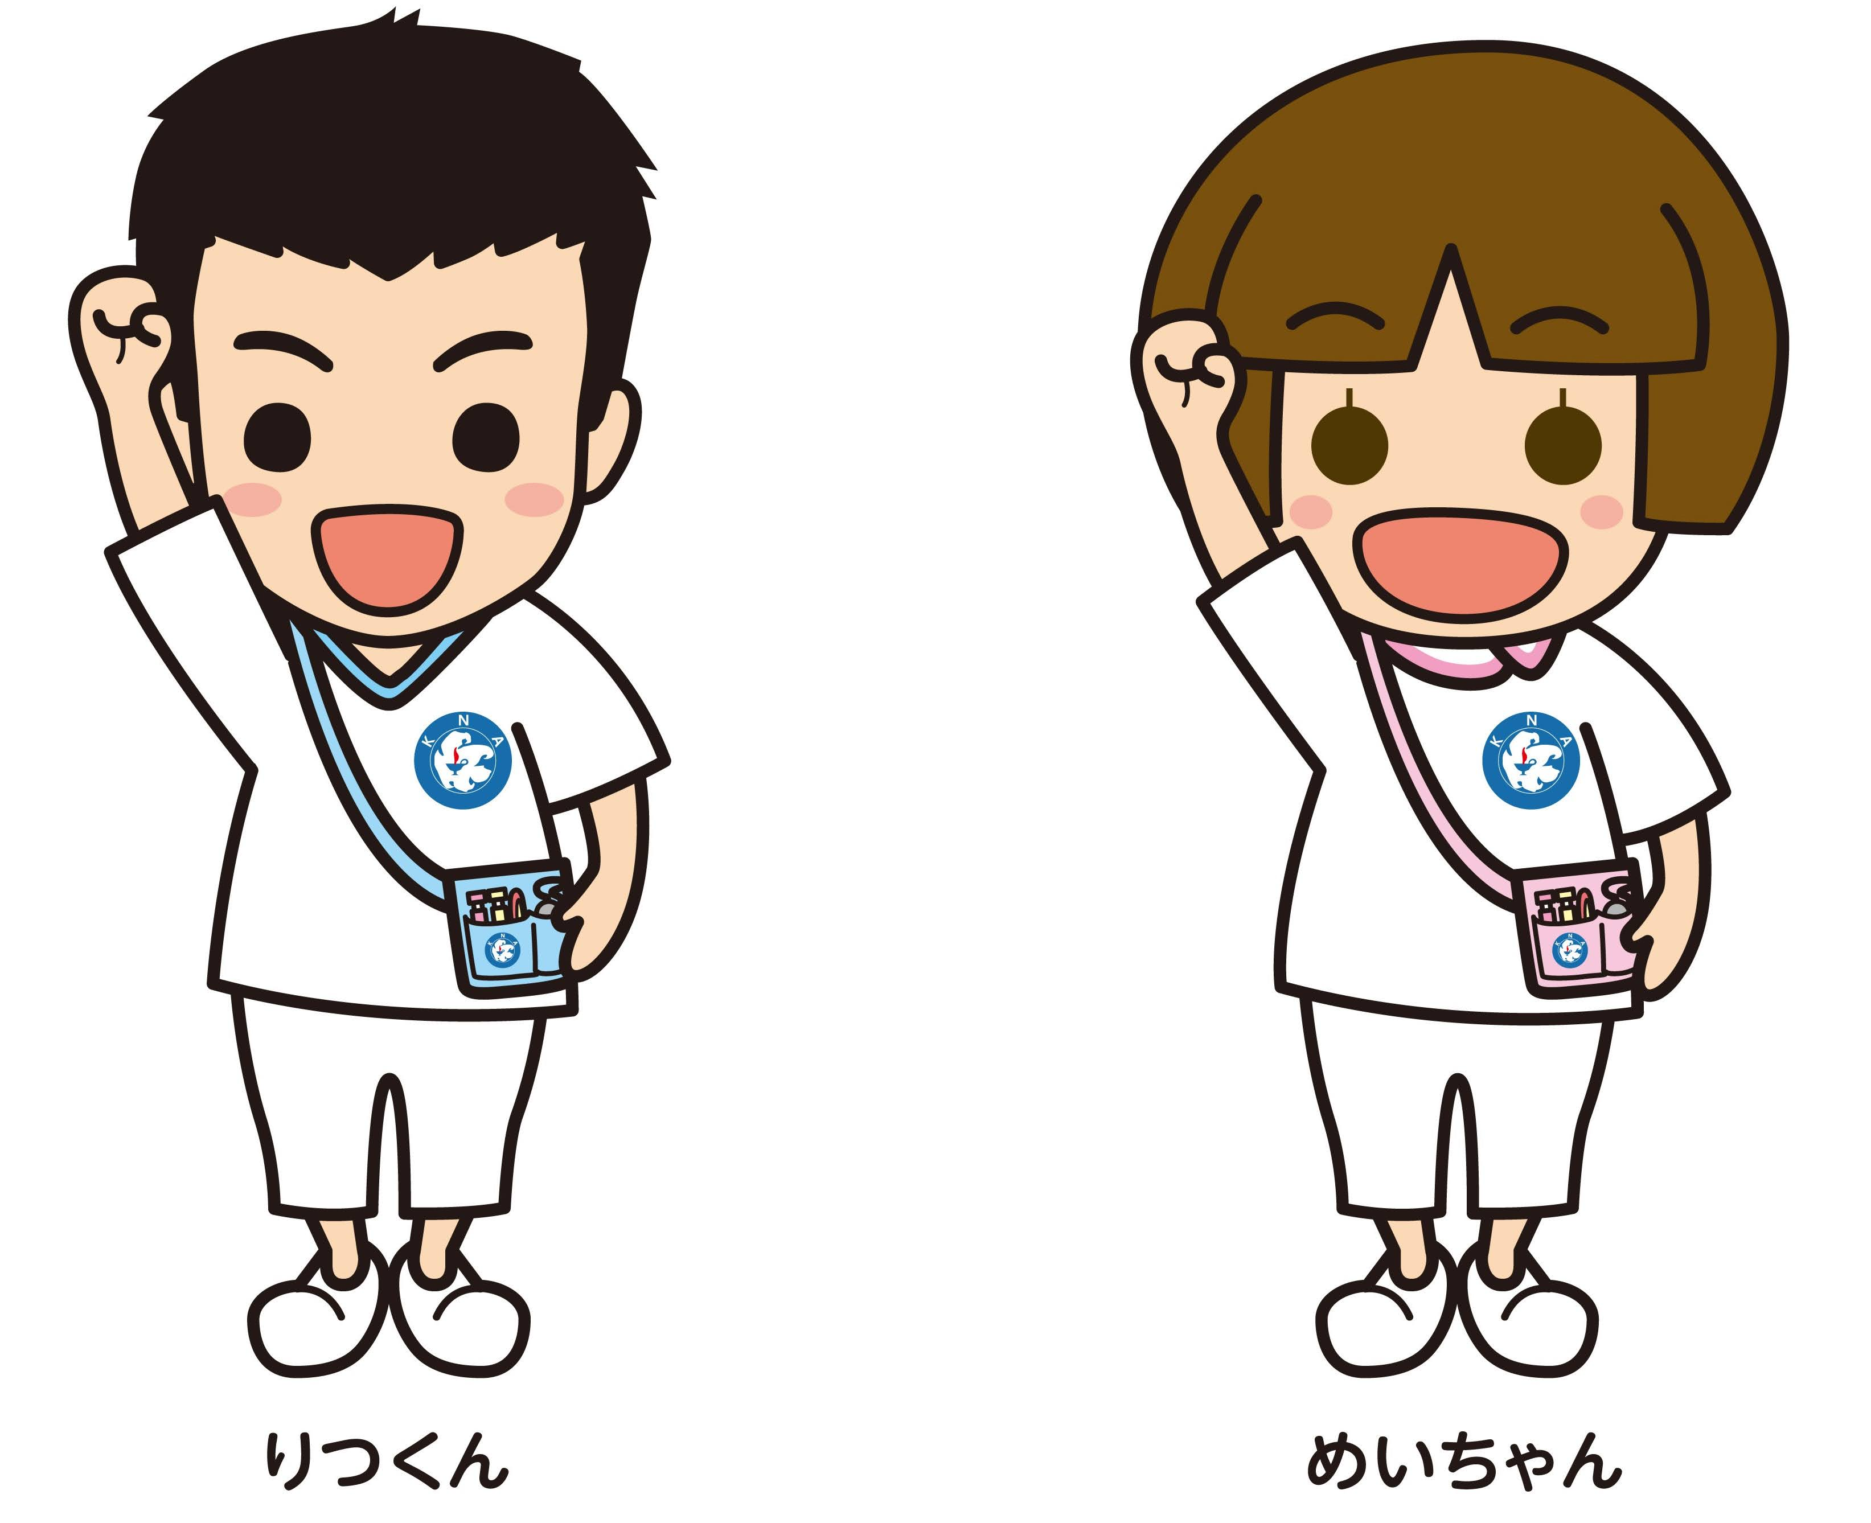

依頼書受領後、こちらからご連絡いたします。
神奈川県看護協会キャラクター

